**电脑安装软件有关**

1、安装git

2017-12-29 19-22-49 的屏幕截图

2、安装VLC

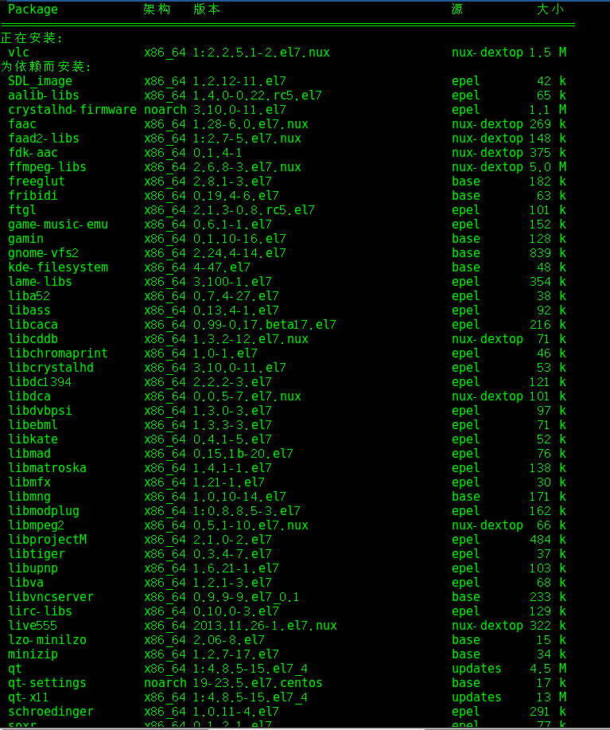

会安装一大堆依赖

3、安装foxitsoftware

去官网下载安装包。

4、已安装gcc

2017-12-29 19-21-34 的屏幕截图

2017-12-29 19-24-08 的屏幕截图

5、检查是否正确安装kernel headers

2017-12-29 19-25-14 的屏幕截图

6、安装anaconda

不要用sudo 命令

我电脑自带的python 是2.7的，用anaconda装的是3.6的。

7、安装ffmpeg

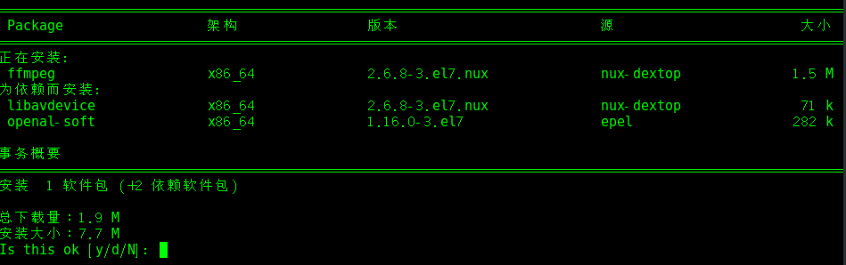

安装成功。如下

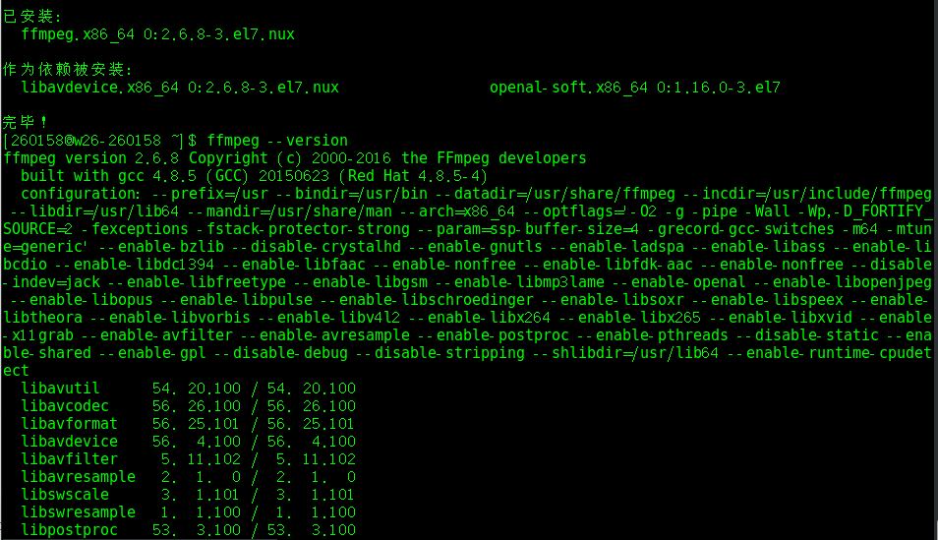

--->源码编译安装

参考网址：

<https://www.cnblogs.com/miaosha5s/p/7670447.html>

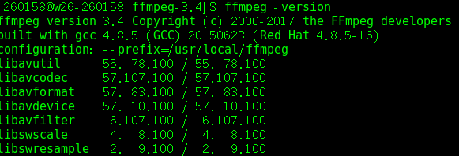

安装成功。

8、安装libcurl

源码编译安装

参考网址：

<http://blog.csdn.net/denglitong/article/details/62099539>

9、linux安装录屏软件

<https://centos.pkgs.org/7/nux-dextop-x86_64/simplescreenrecorder-0.1.2-1.el7.nux.x86_64.rpm.html>

10、anaconda下安装theano

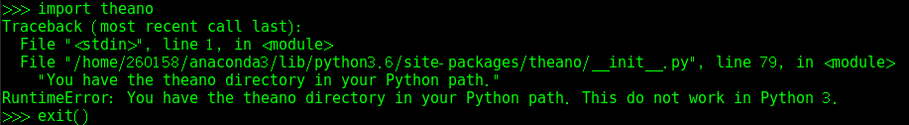

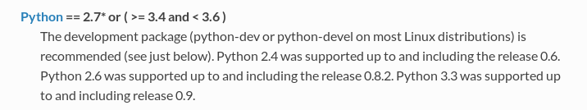

不支持3.6，哭晕～～～～